Вариант 1.
1.Что явилось одной из причин победы Красной Армии в Гражданской войне?
1) объединение советских республик в единое государство
2) поддержка Красной Армии странами Антанты
3) отсутствие единства в Белом движении
4) роспуск большевиками Учредительного собрания
2.Что из перечисленного являлось одной из причин поражения Белого движения в годы Гражданской войны?
1) отсутствие поддержки со стороны стран Антанты
2) более высокий уровень подготовки командования Красной Армии
3) противоречия внутри Белого движения
4) нехватка материальных средств и вооружения
3.Одним из крупнейших военачальников Красной Армии в годы Гражданской войны был
1) Р.И. Кондратенко
2) А.И. Деникин
3) М.В. Фрунзе
4) С.О. Макаров
4.С событиями Гражданской войны в России связан(-о)
1) восстание матросов на броненосце «Князь Потёмкин Таврический»
2) проведение реформ С.Ю. Витте
3) отречение императора Николая II от престола
4) разгром армии генерала П.Н. Врангеля в Крыму

5.Белая армия под командованием П.Н. Врангеля была разгромлена в Крыму в
1) 1918 г.
2) 1919 г.
3) 1920 г.
4) 1921 г.

6.Кто в годы Гражданской войны являлся одним из военачальников Красной Армии?
1) А.В. Колчак
2) А.И. Деникин
3) М.В. Фрунзе
4) Н.Н. Юденич
7.Социально-экономическая политика большевиков в годы Гражданской войны называлась
1) государственным капитализмом
2) «военным коммунизмом»
3) новой экономической политикой
4) Индустриализацией
8.Укажите характерную черту политики «военного коммунизма».
1) разрешение аренды мелких и средних предприятий
2) проведение денежной реформы
3) введение всеобщей трудовой повинности
4) свобода рыночной торговли
9.Какое из перечисленных событий произошло в ходе Гражданской войны (1918
–1920 гг.)?
1) разгром войск П.Н. Врангеля
2) начало коллективизации сельского хозяйства
3) военные столкновения у озера Хасан
4) военные столкновения у реки Халхин-Гол

10.Должность народного комиссара по военным и морским делам в годы Гражданской войны занимал
1) И.В.Сталин
2) С.М.Будённый
3) Л.Д. Троцкий
4) Н.И.Бухарин

11.Рассмотрите изображение
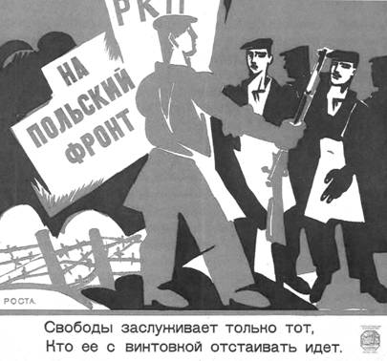
Этот плакат был создан в
 | 1) | 1917 г.
 | 2) | 1918 г.
 | 3) | 1919 г.
 | 4) | 1920 г.

12.Запишите термин, о котором идёт речь.
«Военное, политическое или экономическое вмешательство одного или нескольких государств во внутренние дела другой страны, нарушающее её суверенитет».
13.Какие из перечисленных событий относятся к периоду 1918
–
1920 гг.? Найдите в приведённом ниже списке два события и запишите цифры, под которыми они указаны.
 | 1) | Брусиловский прорыв
 | 2) | введение продразвёрстки
 | 3) | Кронштадтский мятеж
 | 4) | денационализация крупной промышленности
 | 5) | мятеж Чехословацкого корпуса

14.Рассмотрите карту.
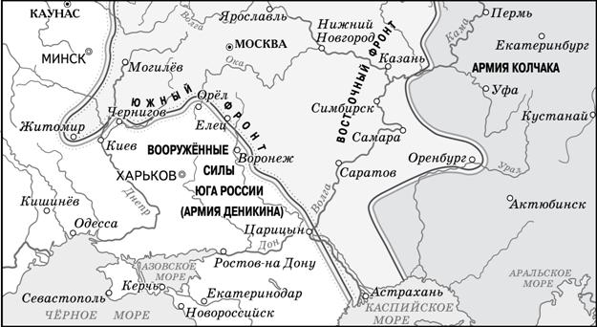
На карте изображена обстановка на фронтах Гражданской войны в
 | 1) | 1918 г.
 | 2) | 1919 г.
 | 3) | 1920 г.
4)1922 г.
15.Установите соответствие между событиями Гражданской войны и годами, когда они происходили: к каждому элементу первого столбца подберите соответствующий элемент из второго столбца.

СОБЫТИЯ |  | ГОДЫ
А) разгром войск Врангеля  Б) разгром войск Колчака  В) начало восстания Чехословацкого корпуса |  | 1) 1918 г.  2) 1919 г.  3) 1920 г.  4) 1921 г.

.

16.Сравните черты политики белых и политики красных в период Гражданской войны. Выберите и запишите в первую колонку порядковые номера черт сходства, а во вторую
–
порядковые номера черт различия.

1) | законодательное закрепление помещичьей земли за крестьянами
2) | организация террора против части населения
3) | установление режима жёсткой диктатуры над подконтрольной территорией
4) | законодательная национализация промышленных предприятий  17.Известно, что Красная Армия создавалась большевиками как армия нового типа. Однако уже в годы Гражданской войны она переняла многие черты старой дореволюционной российской армии. Приведите не менее двух фактов,подтверждающих данную точку зрения.  18. Ниже приведён перечень терминов. Все они, за исключением одного, относятся к продовольственной политике советского государства в период Гражданской войны.  1) мешочники; 2) продотряды; 3) продразвёрстка; 4) реквизиции; 5) пятилетка.  Найдите и укажите порядковый номер термина, «выпадающего» из данного ряда.  19. Вам поручено подготовить развёрнутый ответ по теме «Гражданская война в России». Составьте план, в соответствии с которым Вы будете освещать эту тему.  План должен содержать не менее трёх пунктов. Напишите краткое пояснение содержания любых двух пунктов.  Вариант 2.  1.Какое из перечисленных событий произошло в ходе Гражданской войны?  1) разгром войск П.Н. Врангеля  2) военные столкновения у реки Халхин-Гол  3) оборона Порт-Артура  4) Брусиловский прорыв  2.Белая армия под командованием П.Н. Врангеля была разгромлена в Крыму в  1) 1917 г.  2) 1918 г.  3) 1919 г.  4) 1920 г.  3.Что из перечисленного являлось одной из причин поражения белого движения в годы Гражданской войны?  1) противоречия внутри белого движения  2) полная международная изоляция белого движения  3) нехватка материальных средств и вооружения  4) раздача лидерами белого движения помещичьих земель крестьянам  4.В период Гражданской войны войсками Красной армии в должности народного комиссара по военным и морским делам руководил  1) И.В. Сталин  2) Ф.Э. Дзержинский  3) Я.М. Свердлов  4) Л.Д. Троцкий  5.Социально-экономическая политика большевиков в годы Гражданской войны (до 1921 г.) называлась  1) разгосударствлением  2) новой экономической политикой  3) развитым социализмом  4) «военным коммунизмом»  6.Что из перечисленного произошло в годы Гражданской войны?  1) проведение реформ П.А. Столыпина  2) восстание матросов на броненосце «Князь Потёмкин-Таврический»  3) отречение императора Николая II от престола  4) восстание Чехословацкого корпуса  7.Укажите характерную черту политики «военного коммунизма».  1) свобода рыночной торговли  2) деятельность иностранных концессий  3) активное развитие товарно-денежных отношений  4) введение всеобщей трудовой повинности  8.Какое из указанных событий произошло раньше остальных?  1) восстание чехословацкого корпуса  2) Кронштадтский мятеж  3) роспуск Учредительного собрания  4) введение советским правительством продразвёрстки  9.Одним из основателей белого движения в годы Гражданской войны был  1) Л.Г. Корнилов  2) А.А. Брусилов  3) Н.И. Махно  4) А.Ф. Керенский  10.Какое из указанных событий произошло позже остальных?  1) введение продразвёрстки  2) принятие первой Конституции СССР  3) заключение Брестского мира  4) роспуск Учредительного собрания  11.Кто явилось одной из причин победы Красной армии в Гражданской войне?  1) подписание советским правительством Брестского мира с Германией  2) отсутствие единства в белом движении  3) объединение советских республик в единое государство  4) поддержка Красной армии странами Антанты  12.Одним из предводителей крестьянского повстанческого движения в годы Гражданской войны был  1) С.М. Будённый  2) Н.И. Махно  3) М.В. Фрунзе  4)М.Н. Тухачевский  13.Рассмотрите изображение и ответьте на вопрос.  К какому году относится данный плакат?  1) 1918 г.  2) 1919 г.  3) 1920 г.  4) 1922 г.  14.Ниже приведён перечень терминов. Все они, за исключением одного, относятся к истории России в период Гражданской войны.  Продразвёрстка, комбеды, пятилетка, продотряды, национализация.  Найдите и укажите термин, «выпадающий» из этого ряда.  15.Запишите термин, о котором идёт речь.  «Комплекс карательных мер, проводившихся большевиками в ходе Гражданской войны в России против социальных групп, провозглашённых классовыми врагами, а также против лиц, обвинявшихся в контрреволюционной деятельности. Официально был объявлен 5 сентября 1918 г. после убийства М.С. Урицкого и покушения на В.И. Ленина».  16. Военачальник, командуя соединением Добровольческой армии, пытался выдвинуться в центр Европейской России и занять Москву. Однако его войска потерпели поражение в борьбе против превосходящих войск противника и отошли на юг России  –  в Крым.  1. К какому периоду отечественной истории относятся данные события?  2. Укажите любой фактор, кроме численности, который мог привести к поражению Добровольческой армии.  3. Укажите один из итогов борьбы за Крым.  17.Сравните черты политики белых и политики красных в период Гражданской войны. Выберите и запишите в первую колонку порядковые номера черт сходства, а во вторую  –  порядковые номера черт различия.  1.законодательное закрепление помещичьей земли за крестьянами  2.организация террора против части населения  3.установление режима жёсткой диктатуры над подконтрольной территорией  4.законодательная национализация промышленных предприятий  18.Установите соответствие между событиями Гражданской войны и годами, когда они происходили: к каждому элементу первого столбца подберите соответствующий элемент из второго столбца.  СОБЫТИЯ ГОДЫ  А) разгром войск Врангеля Б) разгром войск Колчака В) начало восстания Чехословацкого корпуса 1) 1918 г. 2) 1919 г. 3) 1920 г. 4) 1921 г.

